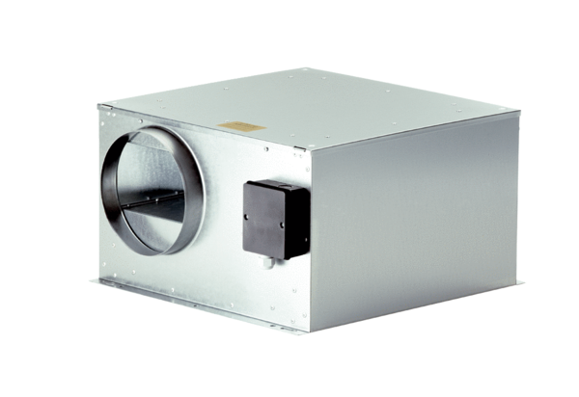Hangszigetelt elszívódoboz ECR-A 20Csomagolási egység: 1 darabVálaszték: C
Termékszám: 0080.0567Gyártó: MAICO

